Spring 5】响应式Web框架实战（下）
引子：被誉为“中国大数据第一人”的涂子沛先生在其成名作《数据之巅》里提到，摩尔定律、社交媒体、数据挖掘是大数据的三大成因。IBM的研究称，整个人类文明所获得的全部数据中，有90%是过去两年内产生的。在此背景下，包括NoSQL，Hadoop, Spark, Storm, Kylin在内的大批新技术应运而生。其中以RxJava和Reactor为代表的响应式（Reactive）编程技术针对的就是经典的大数据4V定义（Volume，Variety，Velocity，Value）中的Velocity，即高并发问题，而在即将发布的Spring 5中，也引入了响应式编程的支持。在接下来的几周，我会围绕响应式编程分三期与你分享我的一些学习心得。本篇是第三篇（下），通过一个简单的Spring 5示例应用，探一探即将于下月底发布的Spring 5的究竟。

回顾
上篇介绍了如何使用Spring MVC注解实现一个响应式Web应用（以下简称RP应用），本篇接着介绍另一种实现方式——Router Functions。

实战

Router Functions
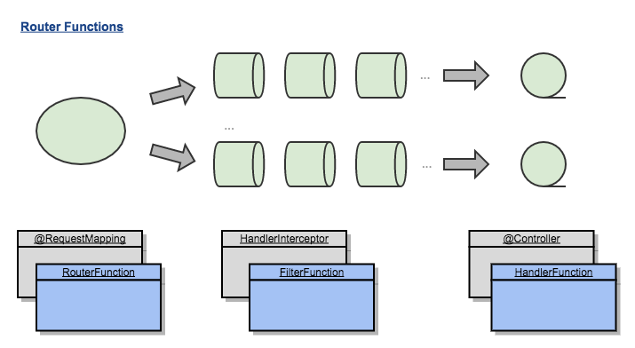
Router Functions是Spring 5新引入的一套Reactive风格（基于Flux和Mono）的函数式接口，主要包括RouterFunction，HandlerFunction和HandlerFilterFunction，分别对应Spring MVC中的@RequestMapping，@Controller和HandlerInterceptor（或者Servlet规范中的Filter）。
和Router Functions搭配使用的是两个新的请求/响应模型，ServerRequest和ServerResponse，这两个模型同样提供了Reactive风格的接口。

示例代码

自定义RouterFunction和HandlerFilterFunction
@Configuration
public class RestaurantServer implements CommandLineRunner {

@Autowired
private RestaurantHandler restaurantHandler;

/**
* 注册自定义RouterFunction
*/
@Bean
public RouterFunction<ServerResponse> restaurantRouter() {
RouterFunction<ServerResponse> router = route(GET("/reactive/restaurants").and(accept(APPLICATION_JSON_UTF8)), restaurantHandler::findAll)
.andRoute(GET("/reactive/delay/restaurants").and(accept(APPLICATION_JSON_UTF8)), restaurantHandler::findAllDelay)
.andRoute(GET("/reactive/restaurants/{id}").and(accept(APPLICATION_JSON_UTF8)), restaurantHandler::get)
.andRoute(POST("/reactive/restaurants").and(accept(APPLICATION_JSON_UTF8)).and(contentType(APPLICATION_JSON_UTF8)), restaurantHandler::create)
.andRoute(DELETE("/reactive/restaurants/{id}").and(accept(APPLICATION_JSON_UTF8)), restaurantHandler::delete)
// 注册自定义HandlerFilterFunction
.filter((request, next) -> {
if (HttpMethod.PUT.equals(request.method())) {
return ServerResponse.status(HttpStatus.BAD_REQUEST).build();
}
return next.handle(request);
});
return router;
}

@Override
public void run(String... args) throws Exception {
RouterFunction<ServerResponse> router = restaurantRouter();
// 转化为通用的Reactive HttpHandler
HttpHandler httpHandler = toHttpHandler(router);
// 适配成Netty Server所需的Handler
ReactorHttpHandlerAdapter httpAdapter = new ReactorHttpHandlerAdapter(httpHandler);
// 创建Netty Server
HttpServer server = HttpServer.create("localhost", 9090);
// 注册Handler并启动Netty Server
server.newHandler(httpAdapter).block();
}
}
可以看到，使用Router Functions实现RP应用时，你需要自己创建和管理容器，也就是说Spring 5并没有针对Router Functions提供IoC支持，这是Router Functions和Spring MVC相比最大的不同。除此之外，你需要通过RouterFunction的API（而不是注解）来配置路由表和过滤器。对于简单的应用，这样做问题不大，但对于上规模的应用，就会导致两个问题：1）Router的定义越来越庞大；2）由于URI和Handler分开定义，路由表的维护成本越来越高。那为什么Spring 5会选择这种方式定义Router呢？接着往下看。

自定义HandlerFunction
@Component
public class RestaurantHandler {

/**
* 扩展ReactiveCrudRepository接口，提供基本的CRUD操作
*/
private final RestaurantRepository restaurantRepository;

/**
* spring-boot-starter-data-mongodb-reactive提供的通用模板
*/
private final ReactiveMongoTemplate reactiveMongoTemplate;

public RestaurantHandler(RestaurantRepository restaurantRepository, ReactiveMongoTemplate reactiveMongoTemplate) {
this.restaurantRepository = restaurantRepository;
this.reactiveMongoTemplate = reactiveMongoTemplate;
}

public Mono<ServerResponse> findAll(ServerRequest request) {
Flux<Restaurant> result = restaurantRepository.findAll();
return ok().contentType(APPLICATION_JSON_UTF8).body(result, Restaurant.class);
}

public Mono<ServerResponse> findAllDelay(ServerRequest request) {
Flux<Restaurant> result = restaurantRepository.findAll().delayElements(Duration.ofSeconds(1));
return ok().contentType(APPLICATION_JSON_UTF8).body(result, Restaurant.class);
}

public Mono<ServerResponse> get(ServerRequest request) {
String id = request.pathVariable("id");
Mono<Restaurant> result = restaurantRepository.findById(id);
return ok().contentType(APPLICATION_JSON_UTF8).body(result, Restaurant.class);
}

public Mono<ServerResponse> create(ServerRequest request) {
Flux<Restaurant> restaurants = request.bodyToFlux(Restaurant.class);
Flux<Restaurant> result = restaurants
.buffer(10000)
.flatMap(rs -> reactiveMongoTemplate.insert(rs, Restaurant.class));
return ok().contentType(APPLICATION_JSON_UTF8).body(result, Restaurant.class);
}

public Mono<ServerResponse> delete(ServerRequest request) {
String id = request.pathVariable("id");
Mono<Void> result = restaurantRepository.deleteById(id);
return ok().contentType(APPLICATION_JSON_UTF8).build(result);
}
}
对比上篇的RestaurantController，由于去除了路由信息，RestaurantHandler变得非常函数化，可以说就是一组相关的HandlerFunction的集合，同时各个方法的可复用性也大为提升。这就回答了上一小节提出的疑问，即以牺牲可维护性为代价，换取更好的函数特性。

单元测试
@RunWith(SpringRunner.class)
@SpringBootTest
public class RestaurantHandlerTests extends BaseUnitTests {

@Autowired
private RouterFunction<ServerResponse> restaurantRouter;

@Override
protected WebTestClient prepareClient() {
WebTestClient webClient = WebTestClient.bindToRouterFunction(restaurantRouter)
.configureClient().baseUrl("http://localhost:9090").responseTimeout(Duration.ofMinutes(1)).build();
return webClient;
}
}

和针对Controller的单元测试相比，编写Handler的单元测试的主要区别在于初始化WebTestClient方式的不同，测试方法的主体可以完全复用。

